BRAMANS
Dimanche 06 juillet 2025
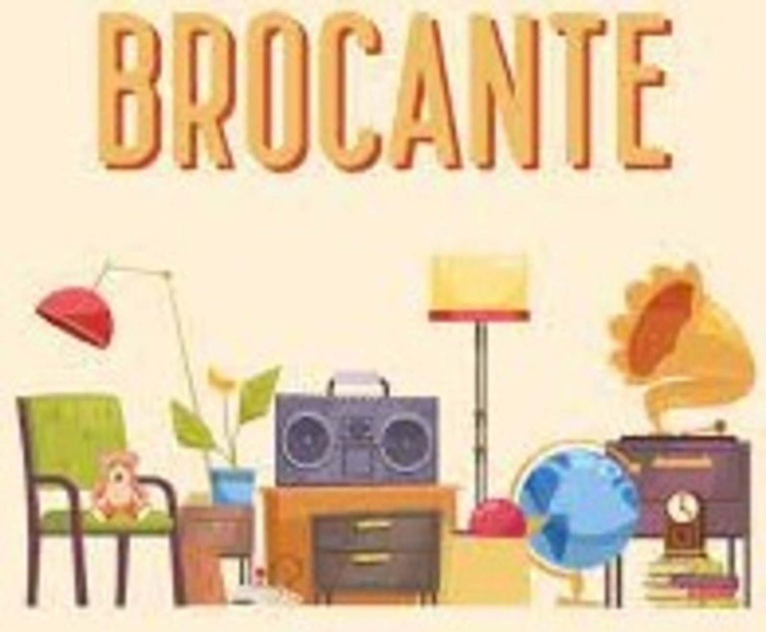
De 08h00 à 18h00 – Terrain de Foot
Organisé par le Club des Violettes
Buvette – Barbecue – Frites – Crêpes
avec la participation de La Broche Bramanaise
Pensez à apporter vos couverts, assiette et verre pour le repas !

Réservation au 06 17 18 62 31 – 3€ le ml

